# 1. 함수형 프로그래밍, 절차지향 프로그래밍, 객체지향프로그래밍이란 무엇인가

1. 함수형 프로그래밍
2. 변경 가능한 상태를 불변상태(Immutab)로 만들어 SideEffect를 없애자.

* 함수에 같은 parameter를 전달했을 때 항상 같은 결과 값이 나와야 한다.
* 함수 안에서 상태를 관리하고 상태에 따라서 결과값이 달라지면 안된다.

1. 모든 것은 객체이다.

* 클래스 외에 함수 또한 객체 이기 때문에 함수를 값으로 할당 할수 있고, 파라미터로 전달 및 결과 값으로 반환이 가능하다.

1. 코드를 간결하게 하고 가독성을 높여 구현할 로직에 집중 시키자.

* Lambda 및 Collection, Stream 과 같은 API를 통해 보일러 플레이트를 제거하고, 내부에 직접적인 함수 호출을 통해 가독성을 높일수 있다. 일을 위한 일이 줄어들어 실제 구현할 로직에만 집중할 수 있다.
* 보일러 플레이트(boilerplate):

1. 최소한의 변경으로 재사용할 수 있는 코드, 각종 문서에서 반복적으로 인용되는 문서의 한 부분
2. 리액트 환경에서 예를 들자면 개발 환경 구축과 같이 서비스 런칭을 위해 필요하지만 작업이 너무 복잡해서 시간이 오래 걸리는 작업에 대한 템플릿 코드를 제공해줌으로써 개발을 바로 시작할 수 있는 환경을 구축하는 것이라고 할 수 있다.
3. 동시성 작업을 보다 쉽게 안전하게 구현 하자.

* immutable 값을 사용 해, 여러 쓰레드에서 접근을 하더라도 SideEffect를 발생시키지 않는다.

출처1) <https://medium.com/@lazysoul/%ED%95%A8%EC%88%98%ED%98%95-%ED%94%84%EB%A1%9C%EA%B7%B8%EB%9E%98%EB%B0%8D%EC%9D%B4%EB%9E%80-d881230f2a5e>

출처 2) <https://brunch.co.kr/@kooslab/144>

2) 절차지향 프로그래밍

* 물이 위에서 아래로 흐르는 것처럼 순차적인 처리가 중요시 되며 프로그램 전체가 유기적으로 연결되도록 만드는 프로그래밍 기법이다. 대표적인 절차지향 언어에는 C언어가 있으며 컴퓨터의 작업 처리 방식과 유사하기 때문에 객체지향 언어를 사용하는 것에 비해 더 빨리 처리되어 시간적으로 유리하다.

1. 유지보수가 어렵다.
2. 정해진 순서대로 입력을 해야되므로 순서가 바뀌면 결과값을 도출하기 어렵다.
3. 프로그램을 분석하기 어렵다.
4. 대형 프로젝트에는 부적합하다.

3) 객체지향 프로그래밍

* 로직을 상태(state)와 행위(behave)로 이루어진 객체로 만드는 것이다. 이 객체들을 마치 레고 블럭처럼 조립해서 하나의 프로그램을 만드는 것이다.

1. 캡슐화

캡슐화란 관련된 데이터와 알고리즘(코드)이 하나의 묶음으로 정리된 것으로 관련된 코드와 데이터가 묶여있고 오류가 없어 사용이 편리하다. 데이터를 감추고 메소드를 통해서 외부 세계와 상호작용한다.

메소드: 메시지에 따라 실행시킬 프로시저로서 객체지향 언어에서 사용되는 것. 객체지향 언어에서는 메시지를 보내 메소드를 수행시킴으로써 통신을 수행한다.

1. 상속

상속은 이미 작성된 클래스를 이어 받아서 새로운 클래스를 생성하는 기법으로 위에서 말한 기존 코드를 재활용해서 사용하는 것을 의미한다.

1. 다형성

다형성이란 하나의 이름(방법)으로 많은 상황에 대처하는 기법입니다. 개념적으로 동일한 작업을 하는 함수들에 똑같은 이름을 부여할 수 있으므로 코드가 더 간단해지는 효과가 있다.

* 객체지향 프로그래밍의 장점

1. 신뢰성 있는 소프트웨어를 쉽게 작성할 수 있다. (개발자가 만든 데이터를 사용하기에 신뢰할 수 있다.)
2. 코드를 재사용하기 쉽다.
3. 업그레이드가 쉽다.
4. 디버깅이 쉽다.

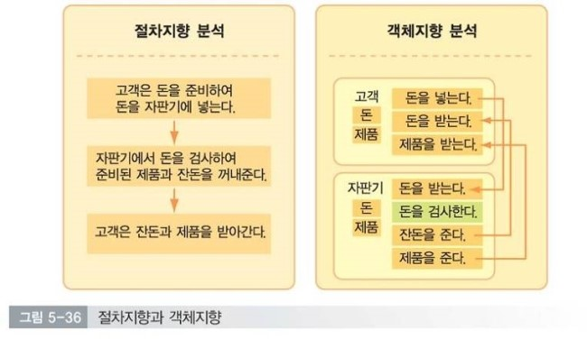

출처 3) <https://brownbears.tistory.com/407>

출처 4) <http://www.incodom.kr/%EC%A0%88%EC%B0%A8_%EC%A7%80%ED%96%A5>

출처 5) <https://opentutorials.org/course/743/6553>

# 2. 함수형 프로그래밍이 갖는 장점과 단점은 무엇인가.

# 3. 순수함수란 무엇인가.